**МАОУ «Полазненская СОШ №1»**

**Программа образовательной практики**

**«Гидравлический подъемник»**

**Учитель ОБЖ: Докучаев Евгений**

**Викторович**

**п. Полазна**

**Пояснительная записка**

Становление современного общества отличается интенсивным внедрением во все сферы человеческой деятельности новых, наукоёмких и высоких технологий, обеспечивающих более полную реализацию потенциальных способностей личности. Такая тенденция нашей действительности настоятельно требует от подрастающего поколения, владение различными навыками, готовность к преобразовательной деятельности.

Основные позиции новых образовательных стандартов находят своё отражение в задачах стратегического развития школы, где особое место отводится практическому содержанию образования; конкретным способам деятельности; применению приобретённых знаний в реальных жизненных условиях. Развитию востребованных сегодня таких качеств современного человека, как гибкое мышление, творчество, открытость к переменам, коммуникабельность, умение ориентироваться в нестандартных ситуациях, ориентация на достижение результата. Развитие всех этих характеристик личности современного ученика, заложены в программе развития Полазненской СОШ№1 как Школы инженерной культуры.

В процессе работы школьники создают различные по сложности, но доступные для выполнения механизмы из легкообрабатываемых материалов, пользуясь различными инструментами и приспособлениями. У детей отрабатываются навыки и умения, расширяется политехнический кругозор. Получая от учителя теоретические сведения, учащиеся узнают много новых слов, за счет технической терминологии происходит расширение словарного запаса.

Данная учебная практика развивает техническое мышление, графическую грамотность, конструкторские способности, логическое мышление, пространственные представления и является одним из важных способов познания окружающей действительности.

Актуальность с дидактической точки зрения, изготовление двигающейся модели - это применение знаний на практике, развитие самостоятельного мышления, любознательности и инициативы. В наше время автоматизации и компьютеризации, умение делать что-то своими руками, привитое с детства, позволяет вырасти ребенку разносторонним, подготовленным к жизни в обществе, дает примерное представление о выборе профессии.

Учебная практика «**Гидравлического подъемника»** является составной частью учебных практик Школы инженерной культуры, объединенных в метапредметный день «Моделирование и конструирование».

Замысел:

1. Учебная группа делится на 3 подгруппы.
2. Все получают информацию о гидравлическом подъемнике.
3. Коллективный просмотр видео по изготовлению гидравлического подъемника.
4. Каждой группе раздается материал и инструменты для изготовления гидравлического подъемника.
5. Группа определяется, как будет выглядеть подъемник с учетом выданного материала.
6. В течении 3 часов группа изготовляет подъемник.
7. По окончанию работы. Каждая группа демонстрирует работу своего подъемника.
8. Происходит испытание на грузоподъемность модели.

Программа рассчитана на 16 часов. Учебная группа формируется из учащихся **пятых, шестых классов**, имеющих интерес к этой теме. Количество учеников в группе – 10-12 человек.

Изготавливая модель, ребята учатся планировать и исполнять намеченный план, создавать свои, оригинальные поделки. Занятия развивают интеллектуальные способности, воображение и мышление. Программа даёт развитие не только мелкой и средней моторики рук, но и развитие технического и творческого мышления. Немаловажно и то, что, занимаясь в коллективе единомышленников, воспитывается уважение к труду и ответственность за собственные действия и поступки.

**Цель курса:**

**-** Применяя конструкторские навыки создать гидравлически подъемник.

- Протестировать модель.

- Узнать грузоподъемность модели.

Цель содействие личностному росту учащихся путем развития технических, творческих, индивидуально выраженных способностей детей. Формирование начальных научно – технических знаний, развитие творческих, познавательных и конструкторских способностей детей через приобщение к макетированию, конструированию и дизайну.

**Задачи:**

**Обучающие:**

- развить политехнические представления и расширить политехнический кругозор учащихся.

- сформировать образное техническое мышление и умение выразить свой замысел на плоскости (с помощью наброска, рисунка, эскиза, чертежа).

- поддержать любознательность и интерес к устройству простейших технических объектов.

- сформировать потребность в чтении графического изображения в процессе изготовления изделий.

- познакомить учащихся с простейшими элементами конструирования, проектирования и оформления изделий.

**Развивающие:**

- развить общий кругозор учащихся.

- обеспечить развитие художественно-эстетического вкуса при составлении макета и объектов дизайна.

- расширить представления о людях различных профессий, предоставить возможность познакомиться с представителями творческих профессий.

- обеспечить необходимые условия для личностного развития, укрепления здоровья, профессионального самоопределения и творческого труда обучающихся.

- сформировать творческое отношение к качественному осуществлению трудовой деятельности.

- содействовать адаптации учащихся к жизни в обществе.

- предоставить возможность для развития творческой деятельности учащихся.

- способствовать развитию смекалки, изобретательности, устойчивого интереса к поисковой творческой деятельности рационализатора.

**Воспитательные:**  
- обеспечить возможность формировать общую культуру учащихся.

- способствовать организации содержательного досуга учащихся.

- воспитывать эмоциональную отзывчивость на явления художественной культуры.

- воспитывать аккуратность, прилежание в работе, трудолюбие.

- воспитывать чувство сопричастности к традициям различных культур, чувство особой гордости традициями, культурой своей страны, своего народа.

- поддержать стремление к высокому качеству выполняемых изделий.

- воспитывать чувство удовлетворения от творческого процесса и от результата совместного и собственного труда.

**Формы организации детей на занятии**: групповые.

**Воспитательный эффект программы:**

-умение работать в группе (общаться, распределять роли);

-умение выражать и отстаивать свое мнение;

**Метапредметные результаты:**

***Познавательные:***

- умение выделять существенные характеристики объекта и создавать вещественную модель.

***Регулятивные:***

- умение определять необходимые действия в соответствии с поставленной задачей и составлять алгоритм их выполнения;

- оценивать продукт своей деятельности по заданным критериям.

***Коммуникативные:***

-умение организовывать учебное сотрудничество и совместную деятельность с учителем и сверстниками;

-формулировать, аргументировать и отстаивать своё мнение.

**Требования к изделию**

* Простота изготовления.
* Доступность материала.
* Прочность, надежность.
* Удобная планировка.
* Оригинальность.
* Эстетическая привлекательность
* Низкая себестоимость.

**Формы проведения занятий:**

- беседа о разновидностях водоподъемных механизмов;

-просмотр обучающих видеороликов, презентаций;

-практические занятия (групповые, парные, индивидуальные);

- практическая работа на местности (расчет работы колодца)

**Организационные условия**

Продолжительность: 16 часов

Помещение: учебный кабинет или мастерская, улица

Оборудование: компьютер, проектор, весы, рулетка

**Материалы**: болты, гайки, металлический конструктор, 2 шприца, шланг, металлические уголки;

**Инструменты:** ножницы, шило, карандаш, линейка, дрель, отвертка, бокорезы, плоскогубцы.

**Техническое задание**

**модуль 1**

1. Изготовить детали водоподъемника и скрепить их
2. Запустить в действие механизм
3. Зачерпнуть воду и поднять на поверхность
4. Подготовить защиту макета

**Техническое задание**

**Модуль 2**

Рассчитать грузоподъемность гидравлического подъемника.

**Задание:** На готовую конструкцию укладывается вес и проверяется работоспособность модели. Выяснить, при какой грузоподъемности модель перестанет работать?

**Учебно-тематический план**

|  |  |  |  |
| --- | --- | --- | --- |
| **Тема занятия** | **Форма проведения занятия** | **Кол-во часов в аудитории** | **Кол-во часов вне аудитории** |
| Моделирование. Конструирование | беседа с применением ИКТ | **15 мин** |  |
| Роль гидравлического подъемника | Беседа  презентация | 1 |  |
| Виды гидравлических подъемников | ИКТ (поисковая деятельность) | **1** |  |
| Создание эскиза гидравлического подъемника | Рисунок карандашом | 1 |  |
| Конструирование гидравлического подъемника по собственному замыслу | Групповая  практическая | 8 |  |
| Рассчитать грузоподъемность гидравлического подъемника |  | **2** |  |

**Содержание программы**

# ОСОБЕННОСТИ УСТРОЙСТВА ПОДЪЁМНИКА

Без использования гидравлического подъёмника не обходится ни одно предприятие, деятельность которого прямо или косвенно связана с тяжёлыми грузами – будь то мешки с зерном или грузовые автомобили. Данное устройство позволяет быстро и без применения физических усилий осуществить подъём груза на заданную высоту и зафиксировать на ней для проведения дальнейших диагностических, ремонтных, складских и прочих видов работ.

# Как работает гидравлический привод?

Самого слово «гидравлика» заранее подразумевает, что работа данной конструкции будет осуществляться за счёт давления жидкости (а не, например, сжатого воздуха, как в пневматических приводах). Проще говоря, при включении гидравлического механизма его «внутренности» заполняются специальной жидкостью, которая и создаёт нужное давление, которое и производит поднимающую силу.

Но – всё по порядку. Стандартный гидропривод состоит из следующих элементов:

* сообщающиеся рабочие цилиндры, внутрь которых поступает жидкость (гидравлическое масло);
* рабочий поршень, который поднимает рабочую платформу при возрастании давления;
* бак или иная ёмкость, в которой хранится масло;
* насос, с помощью которого осуществляется передача жидкости из бака с цилиндры;
* предохранительный клапан, защищающий гидравлическую систему от перегрузок, связанных с избыточным давлением;
* гидрораспределитель, использующийся для изменения потока жидкости при подъёме и опускании платформы;
* система фильтров, которая служит для очищения поступающего в бак масла.

[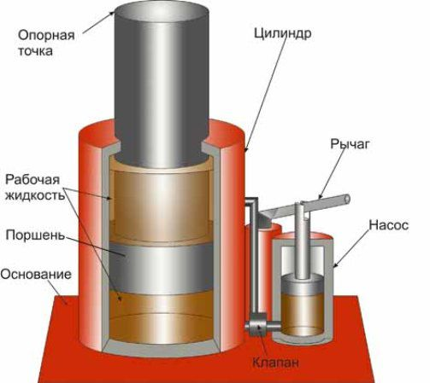](https://skladec.ru/wp-content/uploads/2018/06/domkrat-1.jpg)

Принцип работы гидропривода невероятно прост. При включении, насос осуществляет подачу масла из бак в цилиндры (либо наоборот), проводя его при этом через гидрораспределитель. По принципу сообщающихся сосудов, уровень жидкости в обоих цилиндрах равен, а значит, давление будет одинаковым во всех точках. Если уровень давления в системе превышает безопасную норму, срабатывает предохранительный клапан, после чего излишки масла направляются обратно в бак.

## **Ножничные подъёмники**

Пожалуй, наиболее функциональные подъёмные устройства на сегодняшний день, отличающиеся максимальной простотой работы, малыми габаритами, неплохой грузоподъёмностью и невысокой ценой. В данной конструкции гидропривод осуществляет движение рычажной системы, которая по форме напоминает ножницы; двигаясь по специальным пазам навстречу друг к другу они, тем самым, распрямляются и осуществляют подъём рабочей платформы с грузом:

* дело редко когда ограничивается одними ножницами, поскольку они зачастую не могут обеспечить необходимой высоты подъёма – например, при складировании грузов на верхние полки стеллажных конструкций. Специально для этого изготавливаются подъёмники с двумя, тремя, четырьмя и пятью ножницами, которые могут работать на значительно большей высоте, хотя и с меньшей надёжностью. Что касается надёжности, существуют конструкции с параллельным расположением ножниц (для подъёма одной или даже нескольких платформ), использование которых хотя и не способствует работе на высоте, но обеспечивает дополнительную устойчивость и грузоподъёмность приспособления;
* также ножничные подъёмники могут быть стационарными или передвижными. Стационарные монтируются непосредственно в пол для долгосрочного использования на одном месте – например, обслуживания конкретной погрузочно-разгрузочной зоны. Передвижные же – их ещё называют гидравлическими тележками – могут быстро перемещаться по территории предприятия, что особенно удобно при большом количестве рабочих зон или протяжённых систем хранения.

[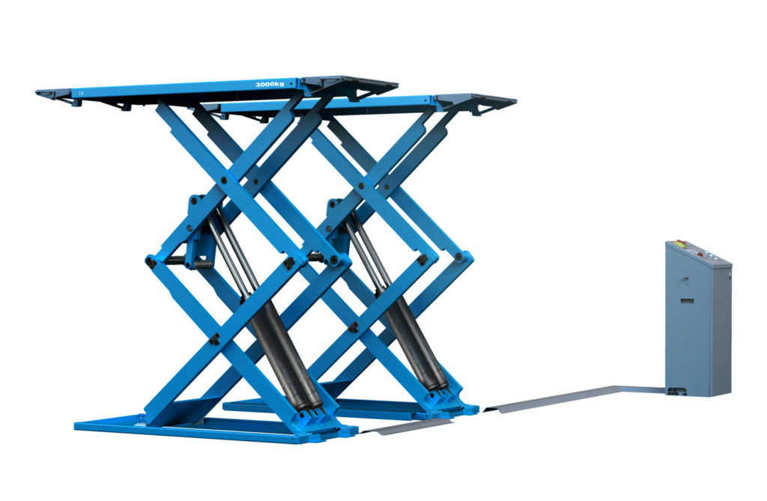](https://skladec.ru/wp-content/uploads/2018/06/nozhnichnye-podemnik.jpg)

## **Назначение и основные требования**

В перечень обязательного оборудования любой станции технического обслуживания автомобилей, несомненно, входит подъемник - каким бы видом работ не занимался сервис.

Подъемники имеют ряд главных, не зависящих от типа характеристик:

* - грузоподъемность;
* - высота подъема;
* - высота стойки;
* - расстояние между колоннами;
* - габаритная ширина;
* - ширина проезда;
* - минимальная высота подхвата и клиренс;
* - длина лап;
* - скорость подъема.

Основным показателем является естественно грузоподъемность, но и остальные показатели не менее важны. Скорость подъема и опускания колеблется в среднем от 30 секунд до минуты и при большом потоке существенно влияет на эффективность работы.

По способу привода подъемники различаются на механические и гидравлические.

Так же подъемники бывают стационарными и передвижными.

Основным достоинством электромеханических подъемников является простота конструкции и низкая стоимость. Недостатком - то, что мастер должен регулярно контролировать рабочую пару винт-гайка, которая выступает в такой конструкции в качестве рабочего узла. Так же эту гайку не рекомендуется менять самостоятельно.

Гидравлические подъемники позволяют:

* - потреблять меньше электроэнергии;
* - увеличить скорость подъема - спуска автомобиля;
* - опустить автомобиль в случае отключения электроэнергии;
* - подъем - спуск производить плавно и бесшумно;
* - обеспечить высокий уровень безопасности работ.

Кроме того гидравлические подъемники просты и не дороги в обслуживании, при значительно более высоком сроке эксплуатации.

**Моделирование движущей конструкции водоподъемника.** Работа над проектом. Выбор материала для изготовления модели. Изготовление емкости для подъема воды по собственному замыслу.Скрепление элементов. Приведение в действие водоподъемника.

**Контроль качества**

Готовое изделие отвечает следующим требованиям:

Конструктивное требование - получившееся изделие надежное, прочное. Готовое изделие полностью соответствует стилю оригинала, замечательно сочетается с интерьером.

Технологические требования - техника изготовления не очень сложна в выполнении, но на ее изготовление нужно потратить много терпения.

Эстетические требования - для выполнения работы мы использовали смекалку, фантазию, дизайнерский подход, воображение, «кирпичную кладку». Изделие будет отлично смотреться в интерьере.

Экологические требования - изделие выполнено из экологически чистых материалов. Оно не приносит вреда ни экологии, ни здоровью человека.

Экономические требования - небольшие затраты, но ручная работа столь дорога.

**Защита проекта**

**1 модуль** Учащиеся демонстрируют свою работу, защищают ее.

**2 модуль**. Расчет грузоподъемности гидравлического подъемника.

**Критерии оценивания модели гидравлического подъемника**

|  |  |  |  |  |
| --- | --- | --- | --- | --- |
|  |  | **баллы** | | |
| **1** | **технологические** |  |  |  |
|  | 1.Сложность конструирования | **3** | **2** | **1** |
|  | 2.Оригинальность и рациональность использования материалов | **3** | **2** | **1** |
|  | 3.Правильность выполнения механических функций | **3** | **2** | **1** |
| **2** | **конструктивные** |  |  |  |
|  | 1.Прочность, надежность, удобство в использовании | **3** | **2** | **1** |
|  | 2. Соответствие конструкции назначению изделия | **3** | **2** | **1** |
|  | 3. Соответствие на выполнение технического задания | **3** | **2** | **1** |
| **3** | **эстетические** |  |  |  |
|  | 1.Оригинальность | **3** | **2** | **1** |
|  | 2.Композиционная завершенность | **3** | **2** | **1** |
|  | 3.Стиль | **3** | **2** | **1** |

ИТОГ: навыки конструирования сформированы на высоком уровне –27 - 19 баллов

навыки конструирования сформированы на среднем уровне –18 – 10 баллов

навыки конструирования сформированы на низком уровне –9 – 1 баллов

**Критерии оценивания работы в группе (коммуникативные навыки)**

|  |  |  |  |  |
| --- | --- | --- | --- | --- |
|  |  | **баллы** | | |
| **1** | **Умение работать в команде** |  |  |  |
|  | 1.Взаимопомощь | **3** | **2** | **1** |
|  | 2.Ответственность | **3** | **2** | **1** |
|  | 3.Активность | **3** | **2** | **1** |
| **2** | **Умение принимать и анализировать мнения других** |  |  |  |
|  | 1.Взаимоуважение | **3** | **2** | **1** |
|  | 2.Умение слушать других | **3** | **2** | **1** |

ИТОГ: коммуникативные навыки сформированы на высоком уровне –15 - 14 баллов

коммуникативные навыки сформированы на среднем уровне –10 – 6 баллов

коммуникативные навыки сформированы на низком уровне –5 – 1 баллов

Список источников и интернет-ресурсов:

1.https://skladec.ru/skladskoe-oborudovanie/gruzopodemnoeoborudovanie/podemniki/osobennosti-ustrojstva-podyomnika.html

2. https://vuzlit.ru/953221/gidravlicheskie_podemniki

3. [Строительные подъемники (Галиченко А.Н., Гехт А.Х.) изд. 2 - 1979 год](http://zinref.ru/000_uchebniki/02750_lifti/002_00_stroitelnie_podiomniki_galichenko_1979/000.htm)

## 4. [Скворцов Б. М. Подъемно-транспортное оборудование. Каталог-справочник. М.: ЦИНТИМ, 1962, 430 с.](http://techlib.org/books/skvorcov-podemno-transportnoe-oborudovanie/)

5. [Автомобильные подъемники и вышки (Ю.И. Гудков, Н.П. Сытник) - 2004 год](http://sinref.ru/000_uchebniki/02700krani/008_avto_podiomniki_i_vishki_gudkov_2004/000.htm)